VĂN BẢN QUY PHẠM PHÁP LUẬT

ỦY BAN THƯỜNG VỤ QUỐC HỘI

ỦY BAN THƯỜNG VỤ QUỐC HỘI  Nghị quyết số: 87/2025/UBTVQH15 | CỘNG HÒA XÃ HỘI CHỦ NGHĨA VIỆT NAM  Độc lập - Tự do - Hạnh phúc
NGHỊ QUYẾT
Điều chỉnh Chương trình lập pháp năm 2025
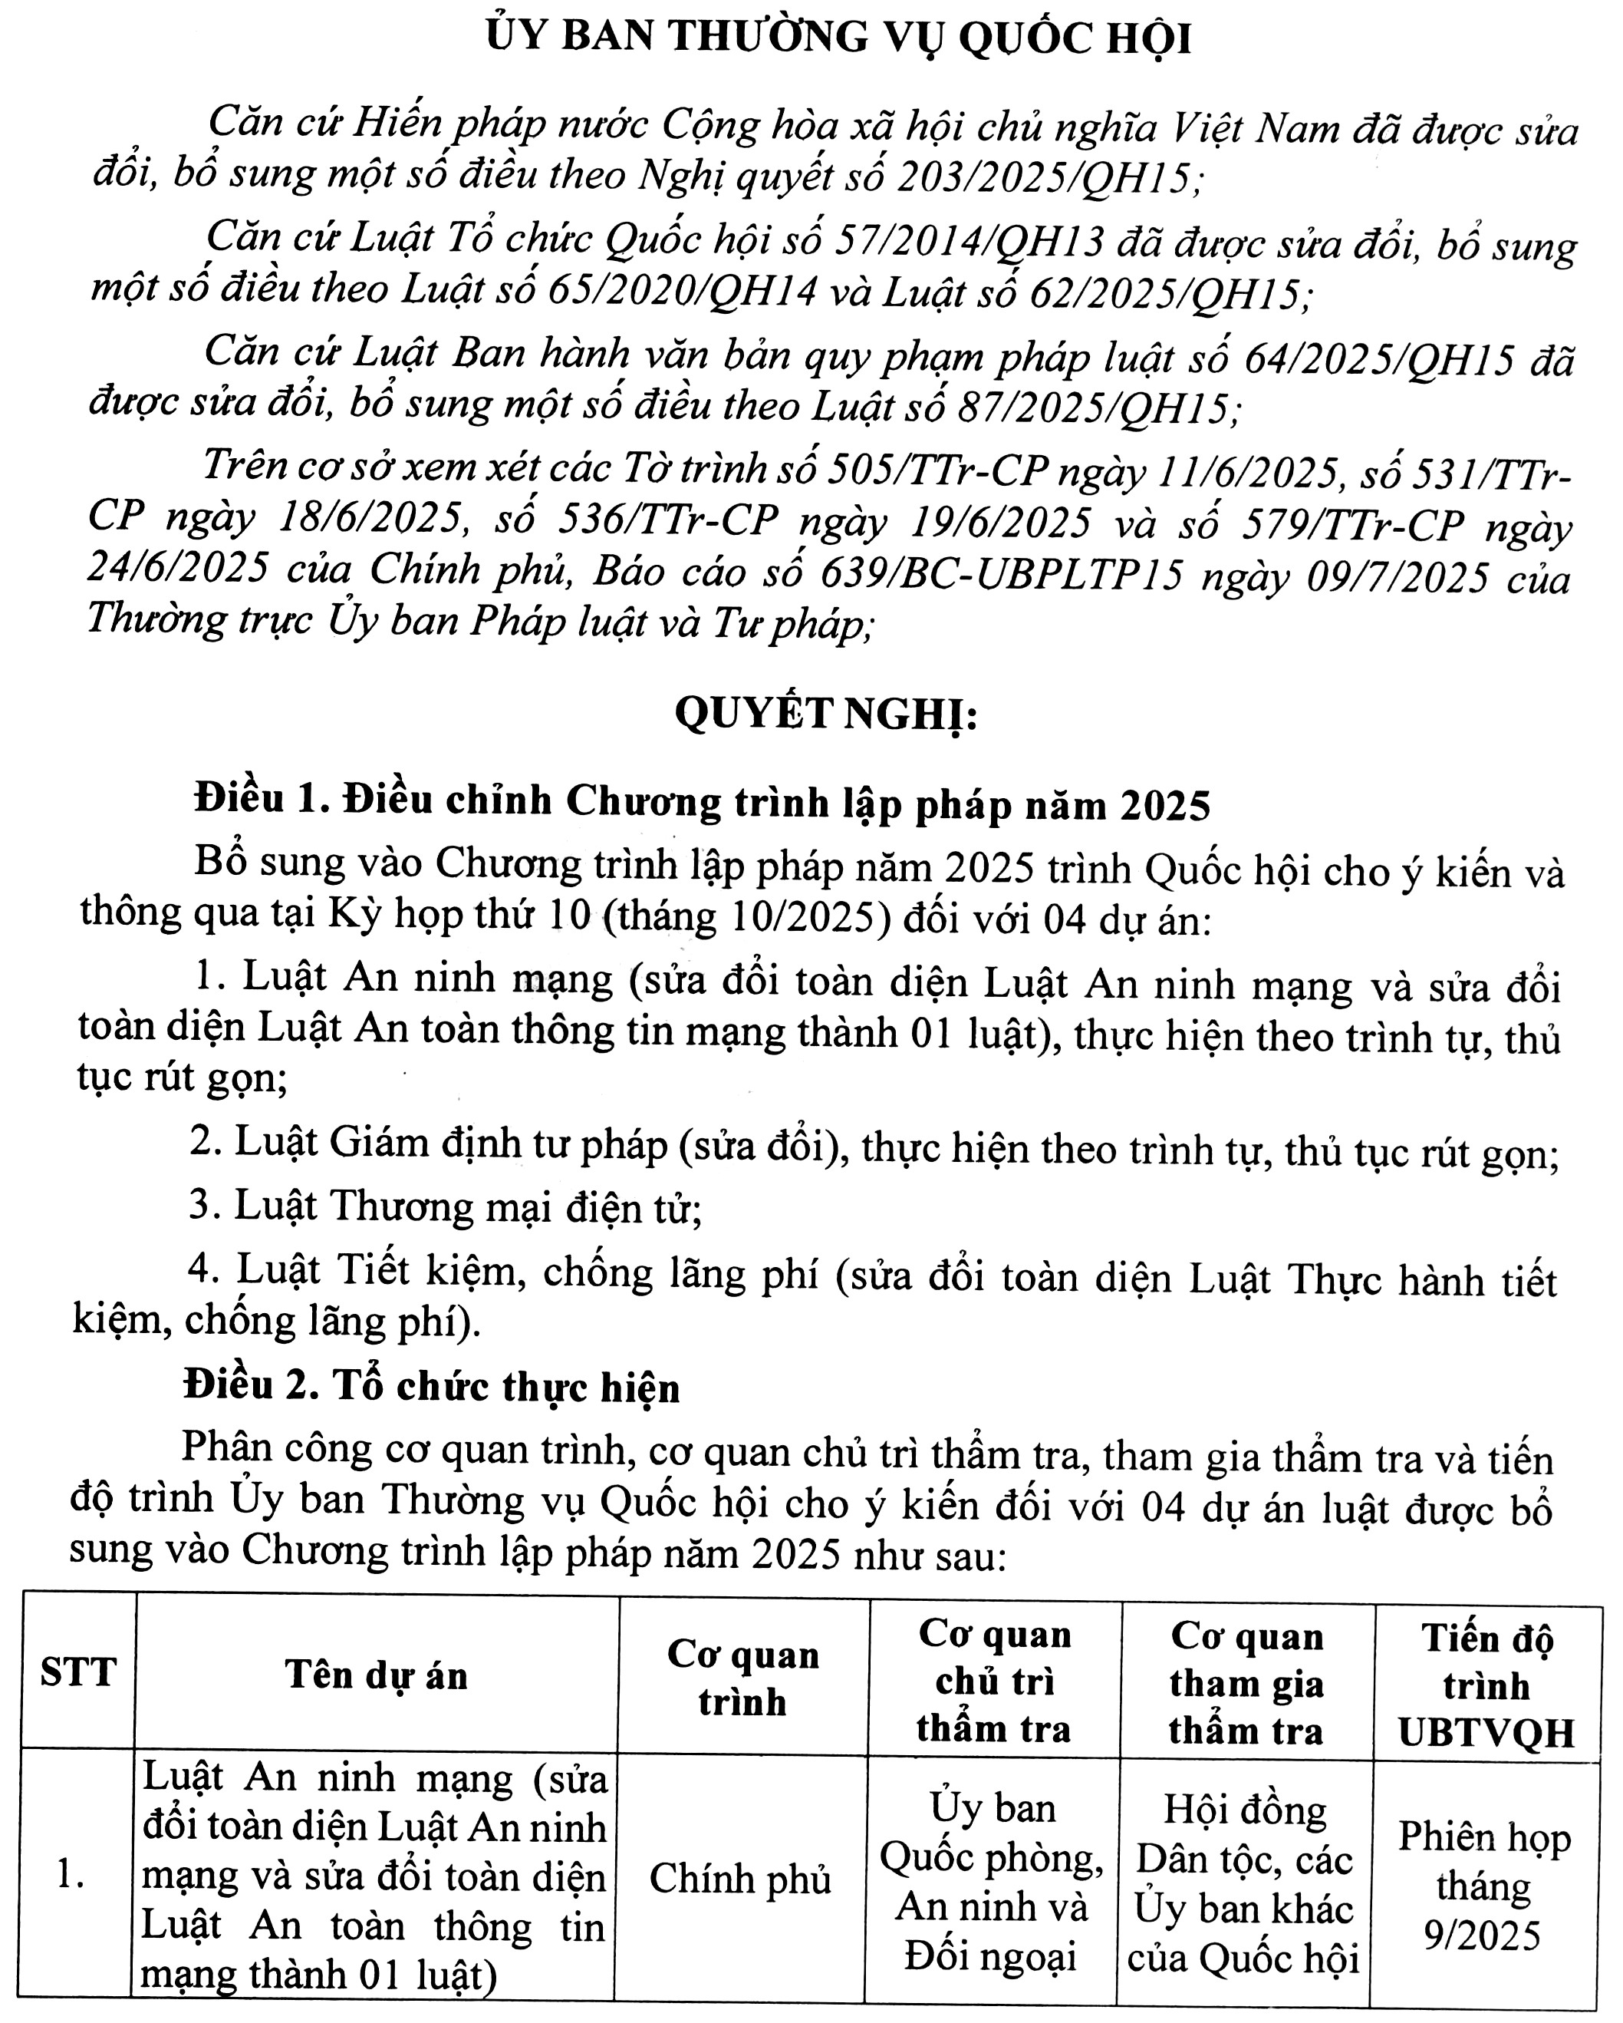
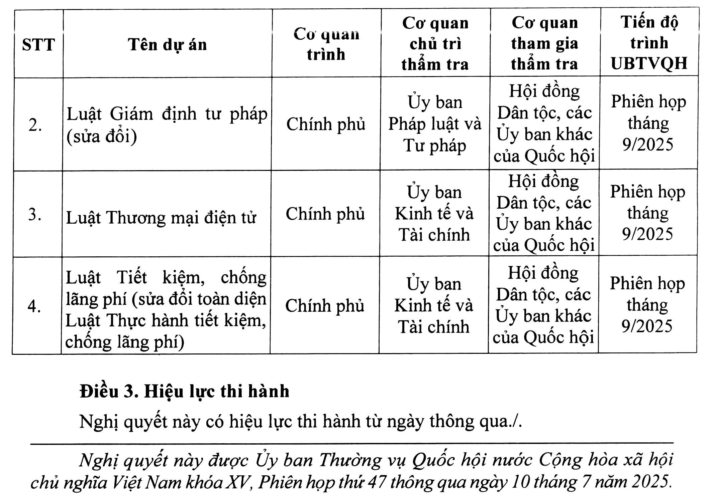

TM. ỦY BAN THƯỜNG VỤ QUỐC HỘI
CHỦ TỊCH

Trần Thanh Mẫn

